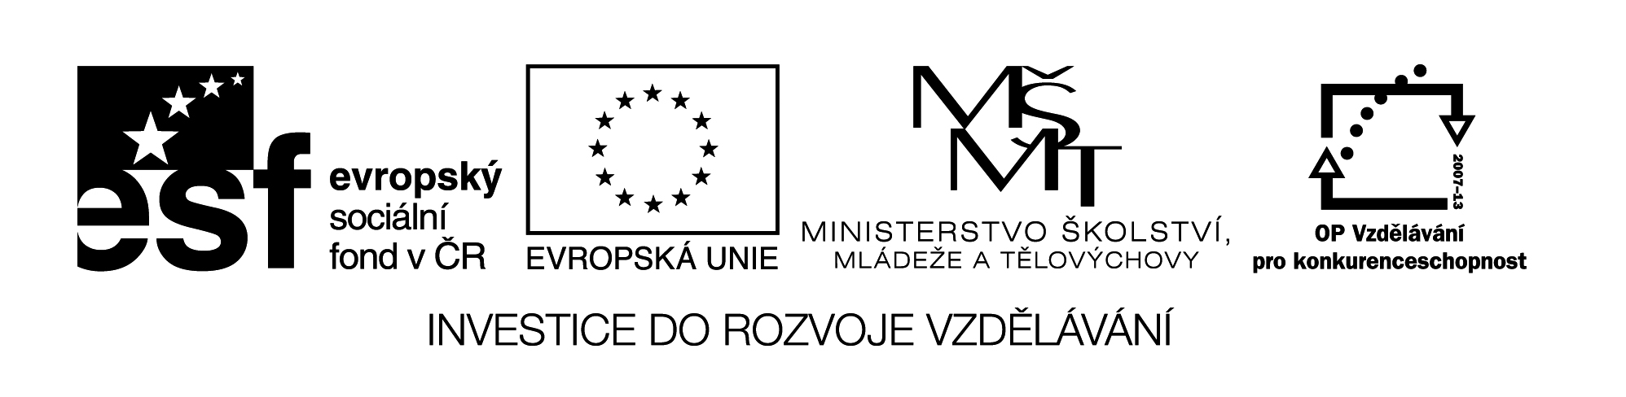

**Název školy:** Střední průmyslová škola, Ostrava - Vítkovice, příspěvková organizace

**Autor:** Mgr. Lenka Hrušková

**Datum:** 19. 5. 2012

**Název:** VY_32_INOVACE_5.2. 18

**Číslo projektu:** CZ.1.07/1.5.00/34.0125

**Téma:** Rysy české, evropské poezie a prózy 20. a 30. let 20. století – (J. Zahradníček)

**Anotace:** Pracovní list slouží k seznámení se s díly Jana Zahradníčka, na základě ukázek si studenti ověří své znalosti literatury daného období a některých literárních pojmů.

Testové úlohy a cvičení jsou autorsky vytvořeny přímo pro učební materiál.**Rysy české , evropské poezie a prózy 20. a 30. let 20. století –pracovní list**

**JAN ZAHRADNÍČEK**

**Báseň: Znamení moci (1950 – 1951)**

(…)

Všechno běželo pouze na oko

a už dlouho

přes ten chvat se tady nic nedělo

přes ten lomoz tu vládlo ticho Zvěrokruhu

ticho, v němž bylo slyšet dosud nepostřehnutelné hřímání hněvu

úpění lásky

a hlas svědomí, jenž překřičel všechny amplióny

rozléhaje se oblohou vyprázdněnou až k poslední hvězdokupě

vesmíru děravého

z kterého dulo hrůzou…

A v té chvíli

já se zděsil

co se stalo s člověkem

co se stalo s jeho tváří

ve které, jak jsem viděl, se neobráželo sebeméně

z dvanácté hodiny historie, jež měla nastat

Přesně tak, jak si to přáli hlasatelé Šťastného Živočicha

Bylo prázdno před očima a bylo prázdno za očima

Vychvalování zubní pasty se neslo jak rouhání

v  samém sousedství chrámů, jejichž zvonům

a jejichž varhanám bylo z nedopatření ještě dopřáno

úpět a oslavovat

Sem tam se někdo pokřižoval

ale pořád nebylo ještě jisto

zda je to kříž na počátku čehosi nového

nebo zda podle všeho

Křižování bude potřeba opakovat (…)

1. Ve kterém roce verše vznikly? Kdo je v básni označen za „hlasatele Šťastného Živočicha“?
2. Co je dáváno do kontrastu ve 3. sloce ukázky?
3. K jakému uměleckému směru Jan Zahradníček patřil? Jaké hodnoty vyznával?
4. Proč si myslí, že „křižování bude potřeba opakovat“ – jakou obavu tímto veršem metaforicky naznačuje?
5. Co víte o osudech autora? Jak doplatil na svou odvahu stát za svými názory?